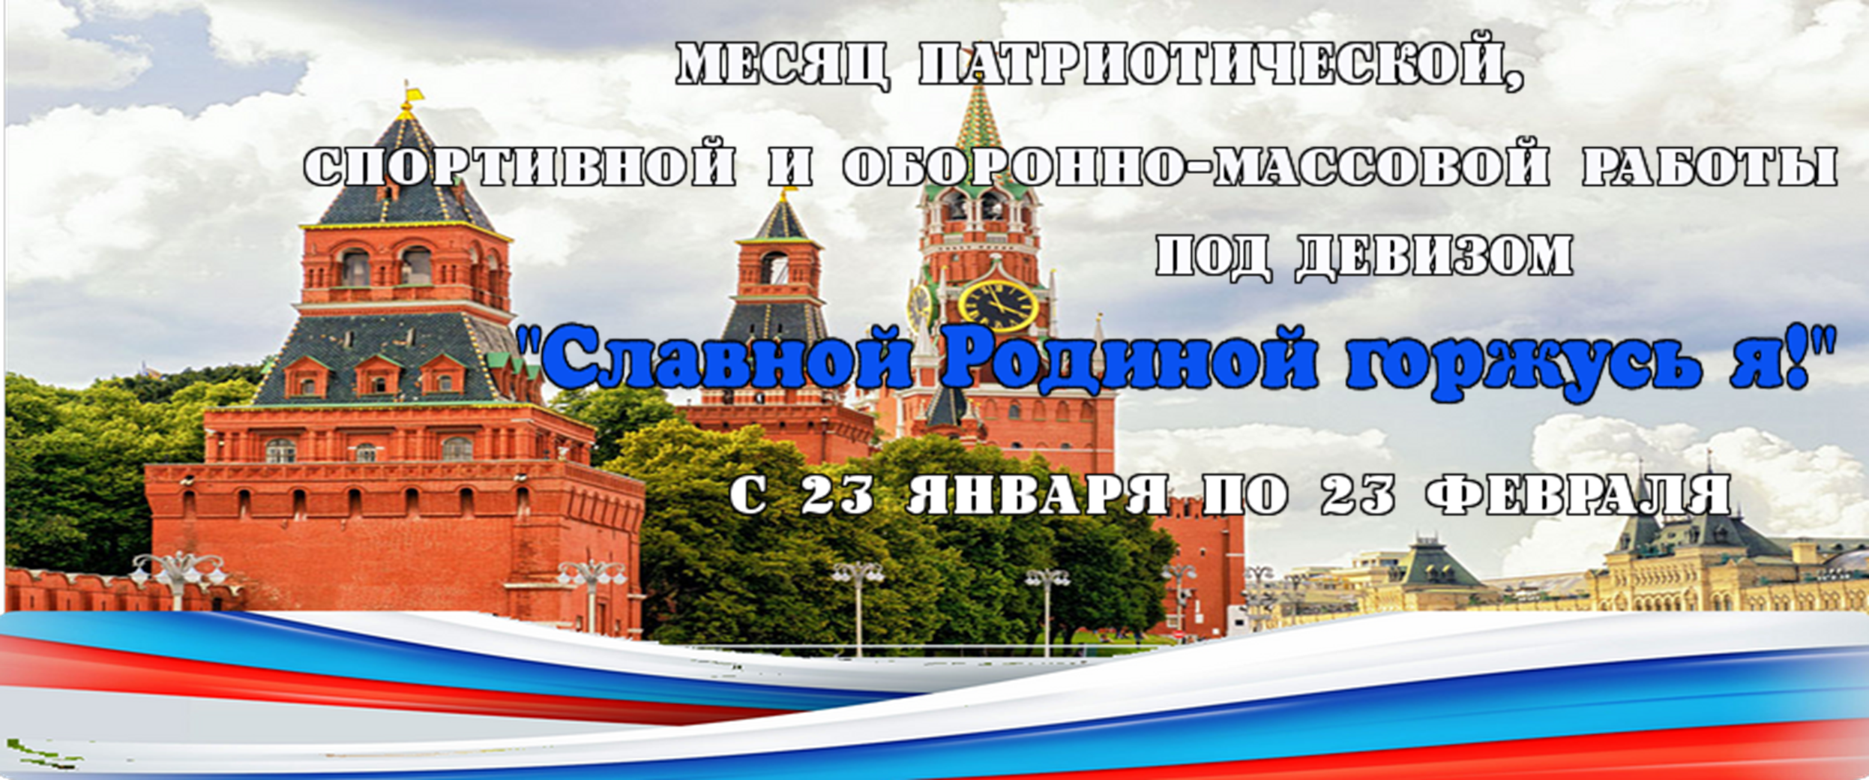
Организационные мероприятия
№  п/п | Мероприятия | Дата проведения | Участники | Ответственные
1 | Совещание при директоре по вопросам организации месяца патриотизма и гражданственности | 16.01  13 ³⁰ | педагогический коллектив | Директор гимназии Байкулова А.М.
2 | Совещание при заместителе директоре по вопросам организации месяца | 17.01  14 ³⁰ | классные руководители | Зам. директора Пазова М.И.
3 | Распределение общешкольных мероприятий между параллелями | 21.01  14 ⁰⁰ | классные руководители | Зам. директора Пазова М.И.
4 | Заседание МО классных руководителей | 22.01  14 ⁰⁰ | классные руководители | Руководители МО

I декада «Величие и слава России»
Дата | Мероприятия | Классы | Ответственные
23 января | Торжественная линейка, посвящённая открытию месяца патриотической, спортивной и оборонно-массовой работы под девизом «Славной Родиной горжусь я!» и открытию 1 декады «Величие и слава России» | 1-11 | Зам. директора Пазова М.И., волонтерский отряд 7а класса
24 января | Рубрика «Календарь Победы» |  | Зам. директора Пазова М.И., учитель родного языка Дагужиева В.А.
 | Старт акции «Читающая армия правнуков Победы» |  | Педагог-библиотекарь, 4б класс
 | Тематические уроки «Освобождение КЧР от немецко-фашистских захватчиков» | 4,8 | Классные руководители 4, 8 классов
27 января | Всероссийский урок памяти «Блокадный хлеб» | 1-11 | Классные руководители 1-11 классов
 | Акция «Блокадный хлеб» | 7г | Волонтерский отряд 7г класса
 | «Урок Мужества», посвященный Дню полного освобождения Ленинграда от фашистской блокады | 9в | Юнармейский отряд
 | «Урок Мужества», посвященный Международному дню памяти жертв Холокоста | 10 | Учитель истории и обществознания Семенова Л.С.
 | Конкурс плакатов «Победе – 75 лет!» | 5-11 | Вожатая Дохтова М.З.
28 января | Старт стихотворного проекта «Память сердца» |  | Зам. директора Пазова М.И., учителя русского языка и литературы
 | Тематические уроки «Города-герои» | 2,9 | Классные руководители 2,9 классов
 | Цикл музейных уроков «Славной Родиной горжусь я!» | 7б | Руководитель ЦВПВ
29 января | Тематические уроки «Юные герои-антифашисты» | 1,3 | Классные руководители 1, 3 классов
 | Библиотечная выставка «Дорогами войны» |  | Педагог-библиотекарь
 | Цикл музейных уроков «Славной Родиной горжусь я!» | 7б | Руководитель ЦВПВ
 | Шашечный турнир | 2 | Учитель физкультуры Кизилбекова О.В.
30 января | Тематические уроки «Сталинград» | 5,10 | Классные руководители 5,10 классов
 | Кинотерапия | 1-11 | Вожатая, классные руководители
 | Шашечный турнир | 5-8 | Зам. директора Пазова М.И., учитель физкультуры Кизилбекова О.В.
31 января | Старт акции «За 100 дней до 9 мая», акция #прогероя | 1-11 | Юнармейский отряд 9в класса
 | Фестиваль военной песни «Журавли Победы» | 1-11 | Классные руководители
 | Тематические уроки «Герои КЧР» | 6,11 | Классные руководители 6,11 классов
 | Старт II декады месяца «Есть такая профессия Родину защищать» | 10 | Волонтерский отряд 10 класса
II декада «Есть такая профессия Родину защищать»
Дата | Мероприятия | Классы | Ответственные
3 февраля | Экскурсии по местам боевой славы:  «Музей МВД» | 10-11 | Классные руководители 10,11 классов
 | «Музей-памятник защитникам перевалов Кавказа» | 9 | Классные руководители 9 классов
 | Школьные музеи Усть-Джегутинского муниципального района |  | Руководители волонтерских отрядов, юнармейский отряд
 | ДОСААФ | 9в | Юнармейский отряд
4 февраля | Г. Черкесск «Аллея Славы» | 7-8 | Классные руководители 7,8 классов
 | Г. Усть-Джегута «Аллея Славы» | 5 | Классные руководители 5 классов
 | А. Кубина | 6 | Классные руководители 6 классов
 | Цикл музейных уроков для учащихся ОУ Усть-Джегутинского района | 7б | Руководитель ЦВПВ
5 февраля | Акция «Спасибо» | 7б | Волонтерский отряд 7б класса
 | Цикл музейных уроков для учащихся ОУ Усть-Джегутинского района | 7б | Руководитель ЦВПВ
6 февраля | Акция «Посылка солдату» | 1-11 | Классные руководители 1-11 классов
7 февраля | Конкурс сочинений приуроченный ко Дню Российской науки «Вклад советских ученых и конструкторов в Победу ВОВ» | 8-11 | Учителя русского языка и литературы
 | Акция «Живая память» |  | Учителя гимназии
 | Конкурс макетов «Живые картины войны» | 4-11 | Классные руководители 4-11 классов
10 февраля | Конкурс презентаций «Сталинградская битва» | 8-11 | Учитель информатики Уртенова О.Х.
 | Конкурс рисунков «Битва за Кавказ» | 1-4 | Классные руководители 1-4 классов
 | Конкурс видеороликов «75 лет Победы» | 7-11 | Классные руководители 7-11 классов
11 февраля | Цикл музейных уроков | 7б | Руководитель ЦВПВ
 | Пионербол | 4-5 | Учитель физкультуры Кизилбекова О.В.
 | Старт III декады месяца «Согреем друг другу сердца» | 6а | Волонтерский отряд 6а класса

III декада «Согреем друг другу сердца»
Дата | Мероприятия | Классы | Ответственные
12 февраля | День здоровья | 1-11 | Классные руководители 1-11 классов
 | Цикл музейных уроков | 7б | Руководитель ЦВПВ
13 февраля | «Урок Мужества», посвященный 75-летию Будапештской операции (1945) | 9б | Учитель истории Гербекова М.Р.
 | Акция «Малышам о войне» | 6в,8д | Классные руководители 6в,8д классов
 | Волейбол | 9-11 | Учитель физкультуры Биджева К.А.
14 февраля | Соревнования по стрельбе |  | Преподаватель-организатор ОБЖ Эркенов М.Н.
 | Тематические уроки «Афганистан» | 7 | Классные руководители 7 классов
 | Забег «75 лет Победы» | 5-11 | Зам. директора УВР Пазова М.И., учителя физкультуры, волонтерские отряды
17 февраля | Спортивные соревнования для детей ОВЗ «Вперёд к Победе» |  | Зам. директора УВР Хубиева А.В.
 | Акция «Дети войны» | 5-11 | Классные руководители 5-11 классов
18 февраля | Танцевальный марафон «Любите Россию» | 1-11 | Зам. директора УВР Пазова М.И., классные руководители
 | Цикл музейных уроков | 7б | Руководитель ЦВПВ
19 февраля | Праздник юнармейских отрядов «Жить, значит  побеждать!» | 9в | Члены Оргкомитета, преподаватели  - организаторы ОБЖ, руководители юнармейских отрядов
 | Цикл музейных уроков | 7б | Руководитель ЦВПВ
 | Акция «Гвоздика Победы» | 8в | Волонтерский отряд 8в класса
 | Конкурс «А ну-ка, мальчики» | 4 | Зам. директора УВР Пазова М.И.
20 февраля | Концерт для воспитанников центра «Забота» - «Весна Победы» |  | Зам. директора УВР Пазова М.И.
 | Открытые внеклассные мероприятия, посвященные Дню защитника Отечества | 1-11 | Классные руководители 1-11 классов
21 февраля | Торжественная линейка, посвященная закрытию месяца патриотизма и гражданственности, посвященного Дню защитника Отечества | 1-11 | Зам. директора УВР Пазова М.И., классные руководители 3а, 6в, 8а,9а классов

